**Guía N 14 Lenguaje verbal**

**Vocal O.**

|  |
| --- |
| **NOMBRE:** |
| **FECHA:** |

* Completa la vocal O por las lineas punteadas con diferentes colores.

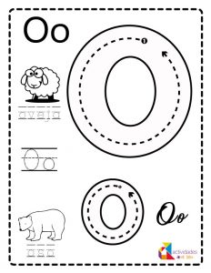

* Marca la vocal y pinta los elementos que comienzan con O.

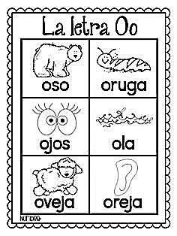

* Marca la vocal O por las líneas punteadas.

|  |  |  |  |
| --- | --- | --- | --- |
| O | O | O | O |
| o | o | o | o |

|  |  |  |  |
| --- | --- | --- | --- |
| O | O | O | O |
| o | o | o | o |

|  |  |  |  |
| --- | --- | --- | --- |
| O | O | O | O |
| o | o | o | o |